RESULTADO – TOMADA DE PREÇO

024276EM60903HEMU

2

7/06/2024

Bionexo

2

O Instituto de Gestão e Humanização – IGH, entidade de direito privado e sem fins lucrativos, classificado como Organização

Social, vem tornar público o resultado da Tomada de Preços, com a finalidade de adquirir bens, insumos e serviços para o

HEMU - Hospital Estadual da Mulher, com endereço à Rua R-7, S/N, Setor Oeste, Goiânia, CEP: 74.125-090.

Art. 10º Não se exigirá a publicidade prévia disposta no artigo

II. EMERGÊNCIA: Nas compras ou contratações realizadas em caráter de urgência ou emergência, caracterizadas pela

ocorrência de fatos inesperados e imprevisíveis, cujo não atendimento imediato seja mais gravoso, importando em prejuízos ou

comprometendo a segurança de pessoas ou equipamentos, reconhecidos pela administração.

Bionexo do Brasil Ltda

Relatório emitido em 27/06/2024 16:07

**Comprador**

IGH - HEMU - Hospital Estadual da Mulher (11.858.570/0002-14)

AV. PERIMETRAL, ESQUINA C/ RUA R7, SN - SETOR COIMBRA - GOIÂNIA, GO CEP: 74.530-020

**Relação de Itens (Confirmação)**

Pedido de Cotação : 352054392

COTAÇÃO Nº 60903 MATERIAIS MEDICOS - HEMU JUN/2024

Frete Próprio

Observações: \*PAGAMENTO: Somente a prazo e por meio de depósito em conta PJ do fornecedor. \*FRETE: Só serão aceitas

propostas com frete CIF e para entrega no endereço: RUA R7 C/ AV PERIMETRAL, SETOR COIMBRA, Goiânia/GO CEP:

7

4.530-020, dia e horário especificado. \*CERTIDÕES: As Certidões Municipal, Estadual de Goiás, Federal, FGTS e Trabalhista

devem estar regulares desde a data da emissão da proposta até a data do pagamento. \*REGULAMENTO: O processo de

compras obedecerá ao Regulamento de Compras do IGH, prevalecendo este em relação a estes termos em caso de

divergência.

Tipo de Cotação: Cotação Normal

Fornecedor : Todos os Fornecedores

Data de Confirmação : Todas

**Faturamento**

**Mínimo**

**Prazo de**

**Entrega**

**Validade da**

**Proposta**

**Condições de**

**Pagamento**

**Fornecedor**

**Frete Observações**

**DMI Material Medico Hospitalar Ltda**

GOIÂNIA - GO

Dilamar Tome da Costa - (62) 3541-3334

dmigyn@hotmail.com

1

dias após

1

2

R$ 300,0000

05/07/2024

29/06/2024

30 ddl

30 ddl

CIF

CIF

null

null

confirmação

**[Mais informações](javascript: f_mais_info(202591))**

**HIPROMED-MORIAH COMERCIO,**

**IMPORTACAO E SERVICOS LTDA**

BELO HORIZONTE - MG

1 dias após

confirmação

R$ 1.000,0000

DANIEL REIS - 31 2551-5525

vendas01@hipromed.com.br

**[Mais informações](javascript: f_mais_info(225549))**

**Imperial Comercial de Medicamentos e**

**Produtos Hospitalares Ltda - Me**

GOIÂNIA - GO

Jordaniel De Sousa Jordam - (62) 9990-5749

vendas1@imperialmed.com.br

**[Mais informações](javascript: f_mais_info(195349))**

2 dias após

confirmação

3

R$ 600,0000

29/06/2024

a vista

CIF

null

**Programação**

**de Entrega**

**Preço**

**Unitário Fábrica**

**Preço**

**Produto**

**Código**

**Fabricante Embalagem Fornecedor Comentário**

**Justificativa**

**Rent(%) Quantidade Valor Total Usuário**

COMPRESSA CAMPO

OPERAT. S/FIO

RADIOPACO

4

5CMX50CM ->

COMPRESSA CAMPO

OPERAT. S/FIO

RADIOPACO

4

5CMX50CM -

COMPRESSA CAMPO

OPERATORIO 45 X

;CM, MEGAMIX,

ORTOM e HM

Danielly

Evelyn

Pereira Da

5

0 CM. COR

CAMPO

BORGES não atende

ao prazo de

entrega/emergencial.

- ASTHAMED

fornecedor se nega a

responder o pré

pedido confirmando

o estoque.

BRANCA. S/FIO

RADIOPACO 100%

ALGODAO. 4

(QUATRO)

CAMADAS. COM

BAINHA EM

OPERAT

HELENA 18G

45X50 C/50

SEM RX,

DMI Material

Medico

Hospitalar

Ltda

R$

R$

R$

2

38859

-

PCT

null

300 Pacote

Cruz

68,3000 0,0000

20.490,0000

2

6/06/2024

AMED

1

6:30

OVERLOCK.

AUSENCIA DE

AMIDO E

ALVEJANTE

OPTICO. NAO

ESTERIL. EMBAL.

PCTE C/50 UN. REG.

MS. - PACOTE COM

50

;ASTHAMED

fornecedor se nega a

responder o pré

pedido confirmando

o estoque. - MAEVE,

MED CENTER, MED 1,0800 0,0000

SHOP, GLEIDSON e

CBS não atendem ao

prazo de

Danielly

Evelyn

Pereira Da

Cruz

EQUIPO

MACROGOTAS

L.LOCK FLEX.

INJETOR

LATERAL,

GLOMED

EQUIPO P/ SOL

PARENT

MACROGOTAS

GRAVIT C/ INJETOR

LATERAL

DMI Material

Medico

Hospitalar

Ltda

R$

R$

R$

3

5

233

-

-

PCT

CX

null

null

3000 Unidade

6000 Unidade

3.240,0000

26/06/2024

1

6:30

entrega/emergencial.

SERINGA DESC

21024

SERINGA INS

DMI Material

;MEGAMIX e MAEVE

R$

R$

R$

Danielly

https://bionexo.bionexo.com/jsp/RelatPDC/relat\_adjudica.jsp

1/2

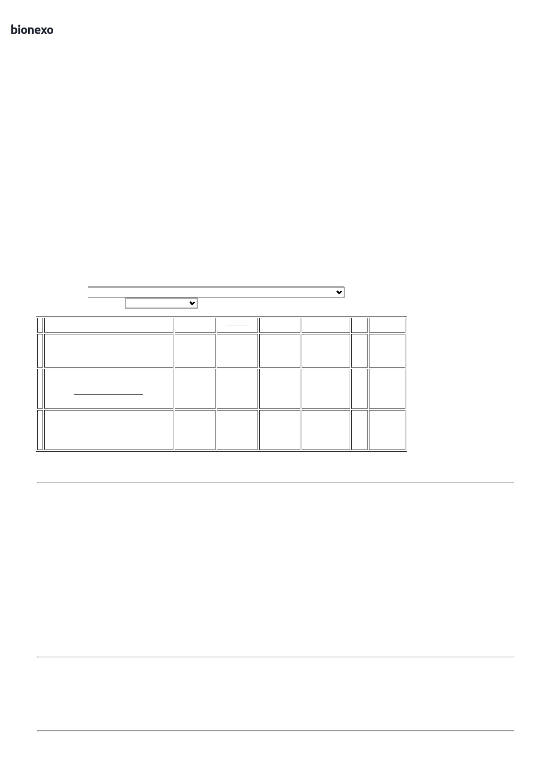

2

7/06/2024

Bionexo

0

1ML (GRAD

1ML SLIP

C/AG 13X4,5

WILTEX,

Medico

Hospitalar

Ltda

não atendem ao

0,1680 0,0000

1.008,0000

Evelyn

Pereira Da

Cruz

0

,01ML)LUER SLIP

C/ AG 13 X 0,45 MM

prazo de

entrega/emergencial.

- ASTHAMED

WILTEX

fornecedor se nega a

responder pré

26/06/2024

16:30

pedido confirmando

estoque.

SERINGA

HIPODERMICA

SEM

DISPOSITIVO

DE

SEGURANCA

LUER SLIP

1ML SEM

AGULHA

PLASTIPAK -

REF. 990189,

BD

;

GLOBAL,

SENSORIAL,

MEGAMIX, MAEVE e

VFB não atende ao

prazo de

Danielly

Evelyn

Pereira Da

Cruz

SERINGA

DESC.01ML

S/AG.BICO LUER

SLIP (LISA) S/

AGULHA (4) -

UNIDADE

DMI Material

Medico

Hospitalar

Ltda

R$

R$

R$

756,0000

6

39428

-

UN

null

entrega/emergencial.

6000 Unidade

0,1260 0,0000

-

ASTHAMED

fornecedor se nega a

responder o pré

pedido confirmando

o estoque.

26/06/2024

16:30

**Total**

**Parcial:**

R$

1

5300.0

25.494,0000

Total de Itens da Cotação: 6

Total de Itens Impressos: 4

**Programação**

**de Entrega**

**Preço**

**Unitário Fábrica**

**Preço**

**Produto**

**Código**

**Fabricante Embalagem Fornecedor Comentário**

**Justificativa**

**Rent(%) Quantidade Valor Total Usuário**

CATETER NASAL

TIPO OCULOS

ESTERIL C/PRONGA

NEONATAL 2,10 M -

>

CATETER NASAL

TIPO OCULOS

NEO.C/PRONGA

ESTERIL - CATETER

NASAL

DESCARTAVEL TIPO

OCULOS PARA

OXIGENIO.

;

MEDCOM e CBS não

Danielly

Evelyn

Pereira Da

NEONATAL EM

POLIVINIL.ATOXICO

COM DISPOSITIVO

PARA ADAPTACAO

NA NARINA DO

PACIENTE EM

SILICONE.(TIPO

DOIS DENTES DE

GARFO). MACIO.

TRANSPARENTE.

FLEXIVEL , COM

SISTEMA DE

HIPROMED-

CATETER

OXIGENIO

TIPO OCULOS

PEDIATRICO -

BIOBASE

atendem ao prazo de

entrega/emergencial.

- MED FLEX não

respondeu pré

pedido confirmação

de esttoque.

MORIAH

COMERCIO,

IMPORTACAO

E SERVICOS

LTDA

R$

R$

R$

1

38049

-

CX

null

200 Unidade

Cruz

7,0000 0,0000

1.400,0000

26/06/2024

16:30

FIXAÇÃO SOBRE AS

ORELHAS,

EMBALADO

INDIVIDUALMENTE,

ESTERIAL REG.MS.

-

UNIDADE

**Total**

**Parcial:**

R$

2

00.0

1.400,0000

Total de Itens da Cotação: 6

Total de Itens Impressos: 1

**Programação**

**de Entrega**

**Preço**

**Unitário Fábrica**

**Preço**

**Produto**

**Código**

**Fabricante Embalagem Fornecedor Comentário**

**Justificativa**

**Rent(%) Quantidade Valor Total Usuário**

KIT TRANSDUTOR

DE PRESSAO

Danielly

Evelyn

Pereira Da

Imperial

INVASIVA

Kit transdutor

de pressao

invasiva,

Comercial de

Medicamentos

e Produtos

Hospitalares

Ltda - Me

;

DMG não atende ao

prazo de

TPD48120 -> KIT

TRANSDUTOR DE

PRESSAO INVASIVA

TPD48120 -

R$

R$

R$

4

38275

-

CAIXA

null

20 Unidade

Cruz

125,0000 0,0000

2.500,0000

entrega/emergencial.

ZAMMI

2

6/06/2024

1

6:30

UNIDADE

**Total**

**Parcial:**

R$

2

0.0

2.500,0000

Total de Itens da Cotação: 6

Total de Itens Impressos: 1

**Total**

**Geral:**

R$

1

5520.0

29.394,0000

Clique [aqui](javascript:chama_completo(352054392)) para geração de relatório completo com quebra de página

https://bionexo.bionexo.com/jsp/RelatPDC/relat\_adjudica.jsp

2/2

